Presseinformation

Ein Sinnbild der zeitlosen Eleganz Istanbuls:
Das Sanasaryan Han, a Luxury Collection Hotel eröffnet in der Stadt am Bosporus
Das urbane Refugium heißt kosmopolitische Reisende zu einem Aufenthalt voller Entdeckungen und authentischer Gastfreundschaft bei durchdachtem Design willkommen
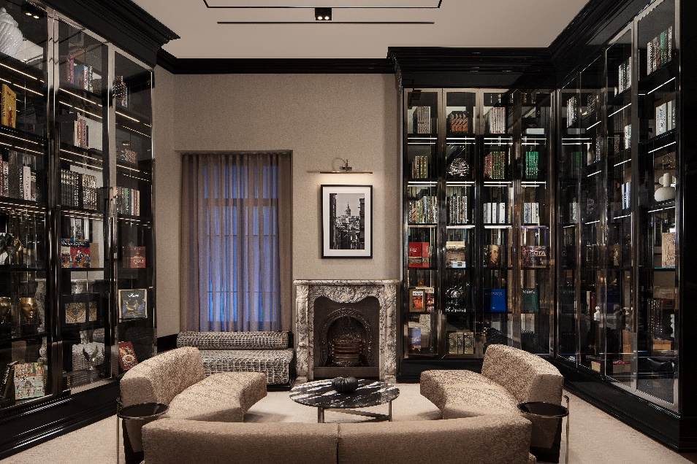
Weitere Bilder zum Download: hier
Istanbul, Türkei, 19. März, 2024 – The Luxury Collection, Teil des weltweiten Portfolios von Marriott Bonvoy mit über 30 außergewöhnlichen Hotelmarken, gibt die Eröffnung des Sanasaryan Han, a Luxury Collection Hotel, Istanbul auf der historischen Halbinsel der Stadt am Bosporus bekannt. Die dynamische Metropole Istanbul ist ein faszinierender Schmelztiegel aus Ost und West und bekannt für ihre historischen Wahrzeichen, ikonischen Monumente und ihre reiche kulinarische Tradition. Inmitten des pittoresken Altstadtviertels finden Gäste im Sanasaryan Han eine luxuriöse, urbane Oase und einen Ruhepol vom pulsierenden Stadtleben.
„Wir freuen uns sehr über das Debüt von The Luxury Collection in Istanbul – in einer Stadt, die als internationaler Dreh- und Angelpunkt für Handel und Kultur gilt“, so Philipp Weghmann, Vice President und Global Brand Leader von The Luxury Collection. „Das Sanasaryan Han, a Luxury Collection Hotel, Istanbul, ist ein perfektes Aushängeschild für unsere luxuriöse Hotelkollektion. Es fängt den Herzschlag dieser historischen Stadt ein und schafft mit seinem dynamischen Design und den kuratierten Erlebnissen einmalige Erinnerungen für weltgewandte Reisende.“
Das ursprünglich 1895 errichtete neoklassizistische Gebäude verbindet die opulente Pracht der Altstadt geschickt mit dem kulturellen Erbe Istanbuls. Das vom osmanischen Architekten Hovsep Aznavur entworfene und vom Philanthropen Migirdiç Sanasaryan in Auftrag gegebene Hotel liegt nur wenige Schritte von berühmten Sehenswürdigkeiten wie dem Gewürzbasar, dem Großen Basar, der Blauen Moschee, der Hagia Sophia und dem Stadtteil Karaköy entfernt.
Das Hotel wurde sorgfältig restauriert und zollt seinem historischen Erbe mit einer vielfältigen Sammlung an Artefakten und Antiquitäten Tribut. Im lichtdurchfluteten Atrium thront ein prächtiger Kronleuchter über eleganten Möbeln in warmen Farben und großen Bogenspiegeln an den Wänden. Angrenzend an die Lobby erinnert ein ruhiger, sorgfältig kuratierter Raum voller Bücher und Reliquien an die geschichtsträchtige Vergangenheit des Gebäudes, in dem bereits Bildungseinrichtungen unterstützt wurden. Arrangements aus seltenen Blumen, handgefertigte Keramik in Pergamentform mit Zeichnungen und Gemälden sind in modernen Glasvitrinen neben zeitgenössischen Kunstinstallationen ausgestellt. Zudem wird im Hotel eine beeindruckende Sammlung monochromatischer Fotografien von Harun Doğan ausgestellt – die Werke des Schweizer Künstlers und Fotografen mit türkischen Wurzeln fangen den zeitlosen Charme Istanbuls ein.
Die 63 Zimmer, darunter sechs Suiten mit weitläufigem Blick über die Stadt und großen osmanischen Bogenfenstern, sind in sanftem, elegantem Design gehalten. Dazu zählt eine ausgesuchte Farbpalette aus Schwarz und Cremetönen kombiniert mit kunstvollen Akzenten aus Marmor und türkisfarbenen Möbeln. Abgerundet wird das Design durch handgefertigte Kupferaccessoires als Hommage an traditionelle türkische Bräuche sowie Postkarten der Stadt, die einen Hauch von lokalem Charme versprühen. Die großzügigen Badezimmer, inspiriert von alten türkischen Hammams, sind ein Ort der Ruhe. Im Sanasaryan Han, a Luxury Collection Hotel, Istanbul wird außerdem eine weitere altehrwürdige Tradition der Stadt zelebriert: das Teetrinken. In jedem Zimmer finden Gäste ein türkisches Teeset, zusammengestellt vom Teemeister des Hotels. Des Weiteren stellt der persönliche Concierge-Service sicher, dass die Wünsche eines jeden Gastes allzeit berücksichtigt werden.
Im Restaurant und der Bar können Reisende die reichhaltigen kulinarischen Traditionen der Türkei entdecken – dabei stehen der authentisch-türkische Küchenstil und das traditionelle Anrichten der Speisen im Fokus. Das Sini ist ein Fine-Dining Restaurant inspiriert von den pulsierenden Straßen Istanbuls, in dem typische Gerichte wie Simit-Bagel und Lakerda oder ein charakteristisches Fischgericht mit mediterranen Kräutern serviert werden. In der lebendigen The Library Bar by Sanasaryan finden wöchentlich Bühnenveranstaltungen statt, die die türkische Kultur in verschiedenen Kunstformen wie Theater, Musik, Buchpräsentationen und Live-Auftritten zum Ausdruck bringen. Begleitet werden die Veranstaltungen mit exquisiten Cocktails und aromatischen Teedegustationen vom Teemeister, der den Gästen die Geschichte, den Geschmack und die Hintergründe von Tees aus aller Welt näherbringt.
Der Book Meeting Room ist als Veranstaltungsort sowohl für Geschäftstermine als auch für gesellschaftliche Events für bis zu 80 Gäste ausgelegt. Mit hohen Decken und viel natürlichem Tageslicht schafft der flexible Raum eine ideale Kulisse für unvergessliche Veranstaltungen.
„Istanbul ist eines der beliebtesten Reiseziele weltweit. Wir sind stolz darauf, weltoffenen Reisenden die Geschichte, Kultur und Traditionen von Istanbul näher zu bringen, sodass sie in die Seele der Stadt wie echte Einheimische eintauchen können“, so Volkan Öztürkler, Multi-Property General Manager, Sanasaryan Han, a Luxury Collection Hotel, Istanbul. „Wir freuen uns darauf, Gäste, die auf der Suche nach transformativen und unvergesslichen Reiseerlebnissen sind, im Zentrum von Istanbul willkommen zu heißen.“
Zur Feier der Eröffnung des Sanasaryan Han, a Luxury Collection Hotel, Istanbul haben Marriott Bonvoy-Mitglieder die Möglichkeit das Hotel im Rahmen eines Istanbul-Angebots zu erleben. Das Arrangement beinhaltet ein traditionelles türkisches Frühstück, einen bebilderten Stadtplan, um Istanbul zu Fuß zu erkunden, exklusive Teeverkostungen unter der Leitung des Teemeisters, eine private Führung auf dem Gewürzbasar und zusätzliche 10.000 Marriott Bonvoy Punkte pro Aufenthalt.
###
The Luxury Collection Hotels & Resorts
The Luxury Collection ist eine Selektion weltberühmter Hotels und Resorts, die einzigartige, authentische Erlebnisse bieten und ihren Gästen wunderbare, unvergessliche Erinnerungen bescheren. Für den weltgewandten Reisenden ist die Luxury Collection ein Tor zu den attraktivsten und spannendsten Reisezielen der Welt. Jedes einzelne Hotel und Resort reflektiert den Charme, die Geschichte und Schätze seines Standortes auf authentische Weise. Derzeit besteht die ursprünglich 1906 als CIGA gegründete luxuriöse Kollektion aus mehr als 110 Hotels und Resorts in fast 40 Ländern und Territorien, die alle den Ruf genießen, zur Weltelite zu zählen. Weitere Informationen unter www.luxurycollection.com sowie auf Instagram und Facebook.
The Luxury Collection nimmt am Bonusprogramm von Marriott International, Marriott Bonvoy, teil. Das Programm bietet Mitgliedern ein außergewöhnliches Portfolio globaler Marken, einzigartige Erlebnisse mit Marriott Bonvoy Moments und unvergleichliche Vorteile wie Gratis-Übernachtungen und -Aufenthalte sowie Elite-Mitgliedschaftsstatus. Kostenlose Anmeldung sowie weitere Informationen unter www.marriottbonvoy.com.
Marriott Bonvoy
Das außergewöhnliche Portfolio von Marriott Bonvoy umfasst über 30 Hotelmarken an den schönsten Reisezielen der Welt, die auf die individuellen Bedürfnisse von Reisenden zugeschnitten sind. Von The Ritz-Carlton über St. Regis bis zu W Hotels und weiteren Marken, verfügt Marriott Bonvoy über ein größeres Luxusangebot als jedes andere Bonusprogramm. Mitglieder sammeln Punkte für ihre Aufenthalte in Hotels und Resorts, einschließlich der All-inclusive-Resorts und der privaten Vermietungsimmobilien, sowie für Einkäufe mit Co-Branding Kreditkarten. Eingelöst werden können die Punkte unter anderem für Aufenthalte, Marriott Bonvoy Moments oder über Partner beim Einkauf in den Marriott Bonvoy Boutiquen. Kostenlose Anmeldung und Informationen unter MarriottBonvoy.com.

